ПРИХОДНАЯ НАКЛАДНАЯ
1. Заходим в 1С:Предприятие. Переходим в раздел «Закупки» и выбираем «Заказы поставщикам».
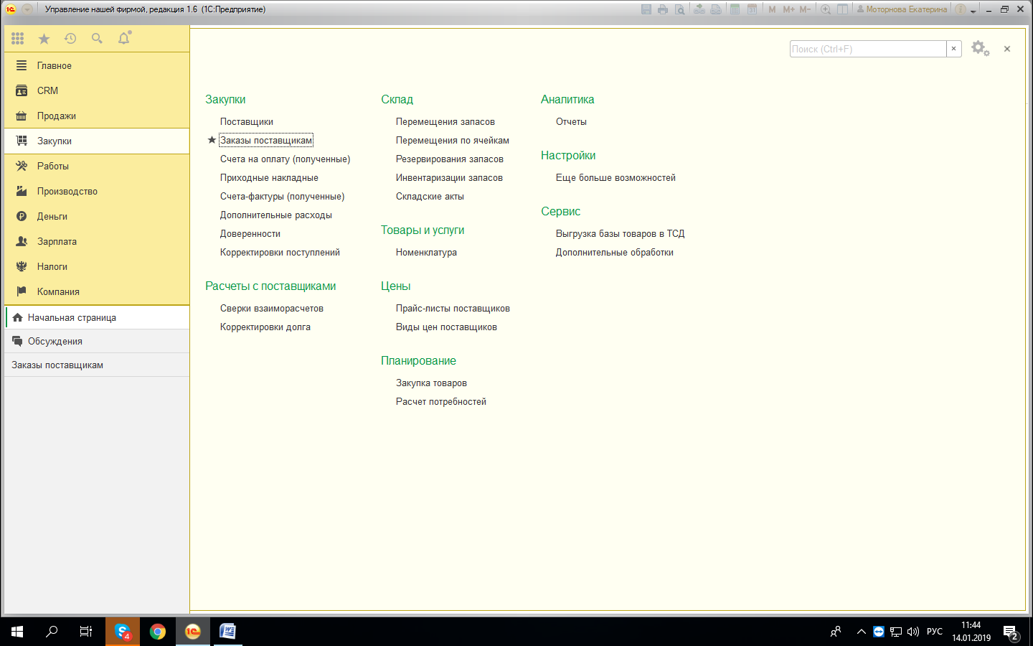
2. Выходит полный список «Заказов поставщикам». Ищем нужный Заказ любым удобным способом.
1) по сумме заказа 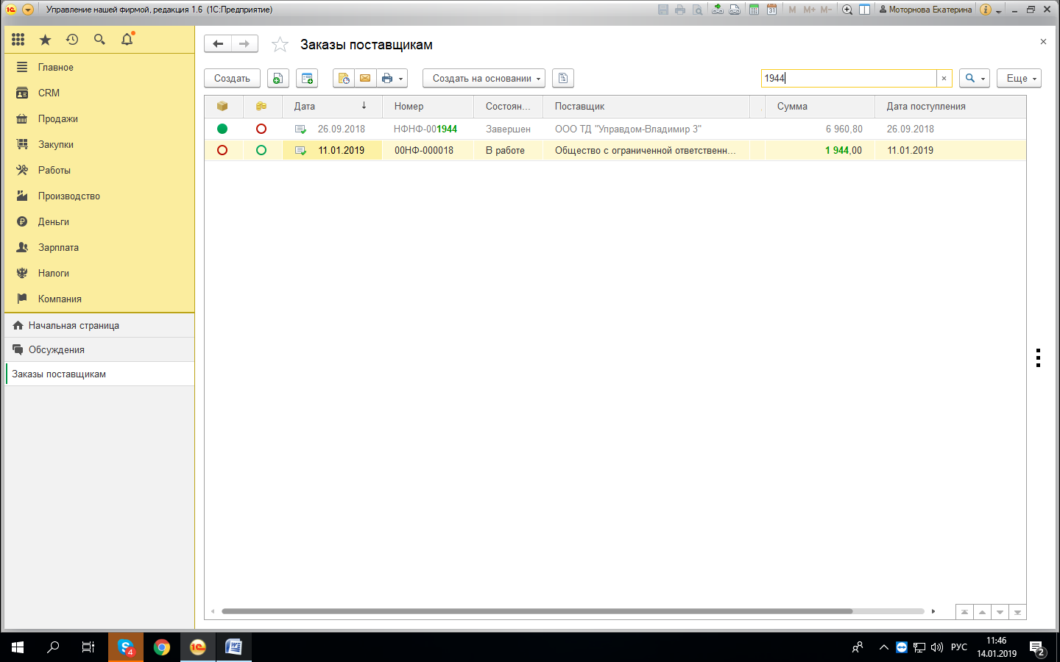
2) по наименованию организации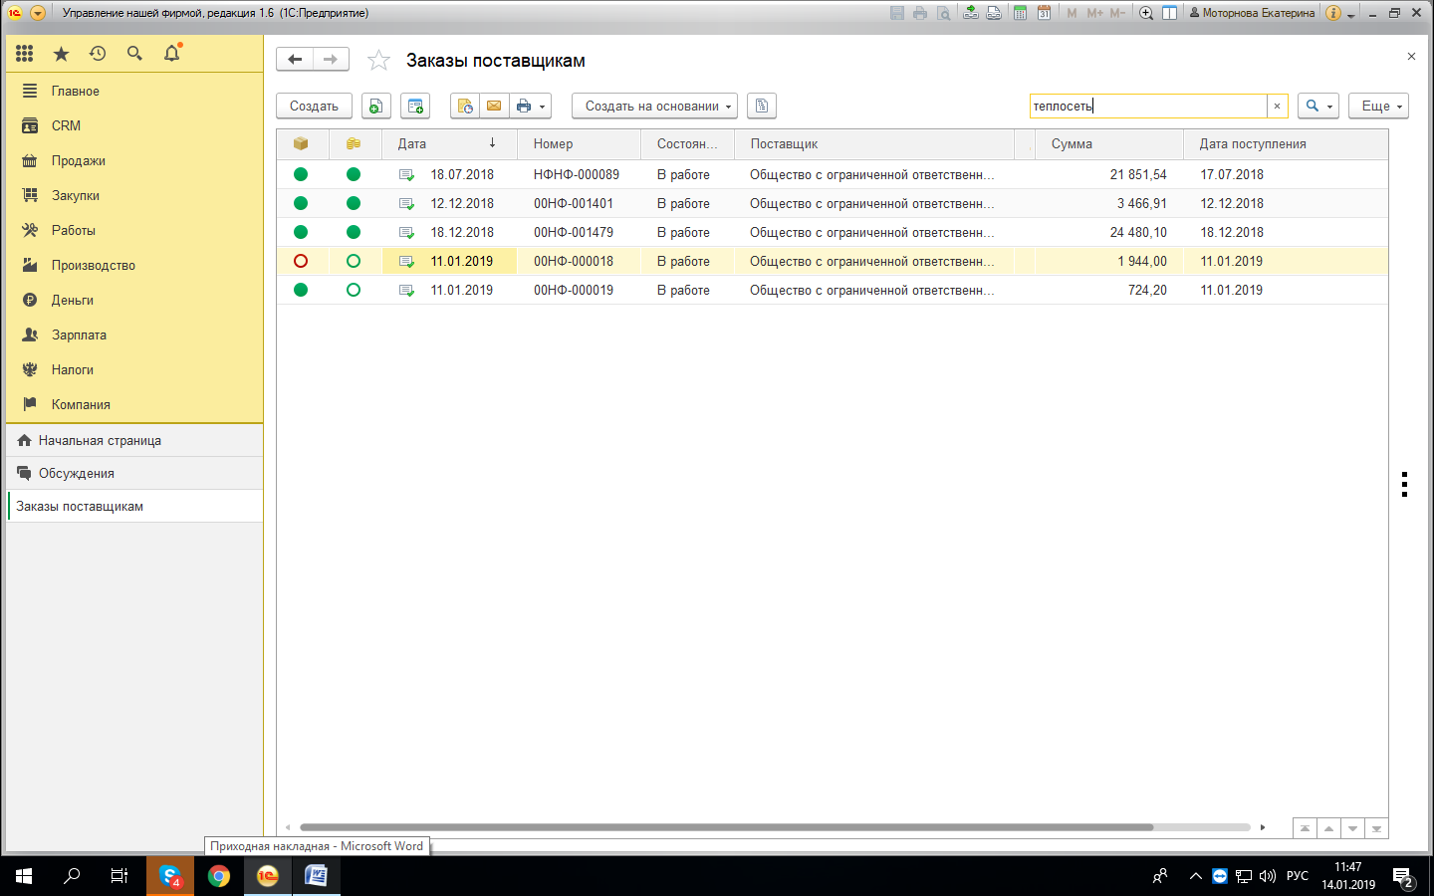
3) по номеру Заказа поставщика(если он известен)
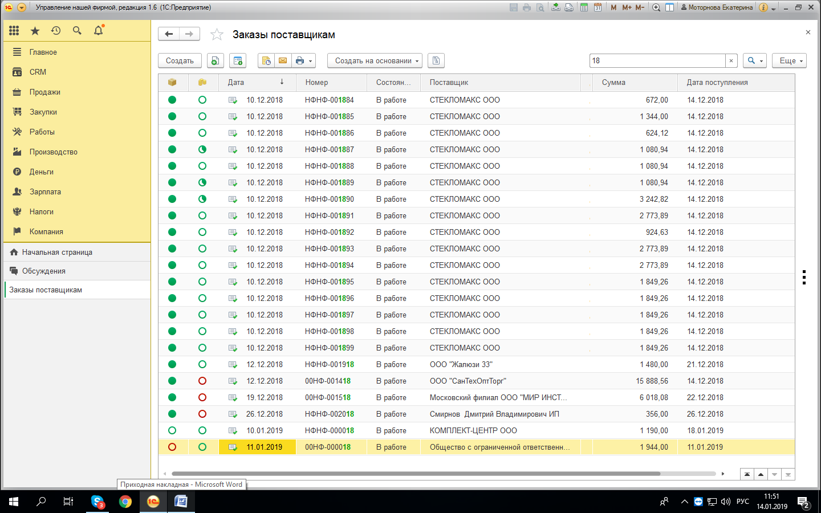

3. Проверяем наименование товара и сумму заказа, указанного во входящем документе – УПД или товарной накладной.
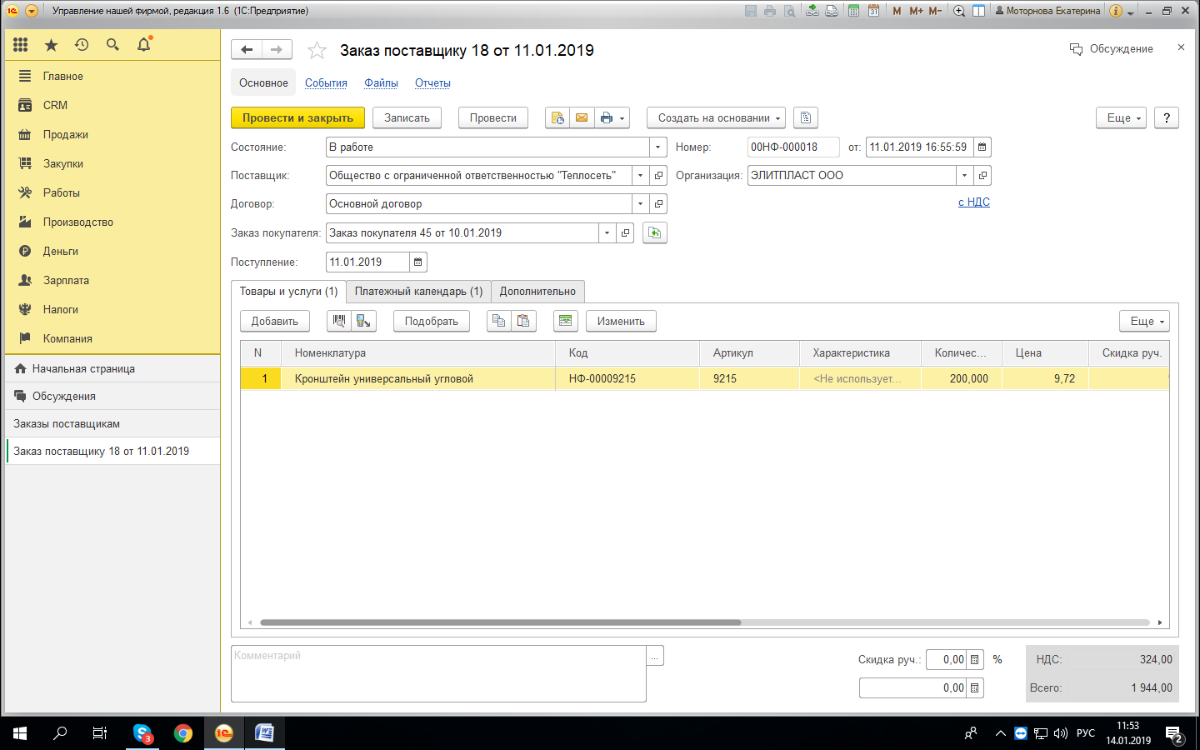
4. Если все совпадает, то переходим на «Создать на основании» и выбираем «Приходная накладная».
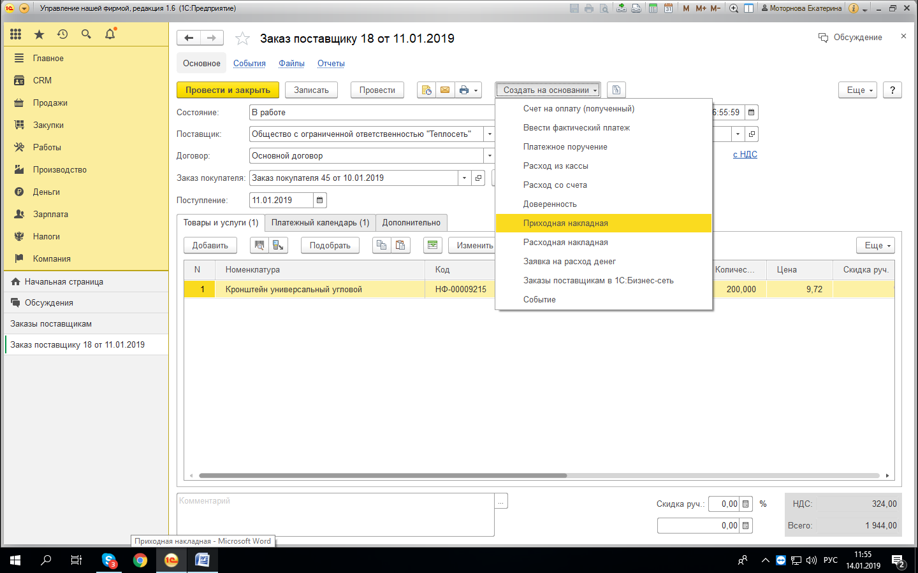
5. Меняем дату в строке «От» на ту,что указана во входящем документе
(УПД, товарной накладной).
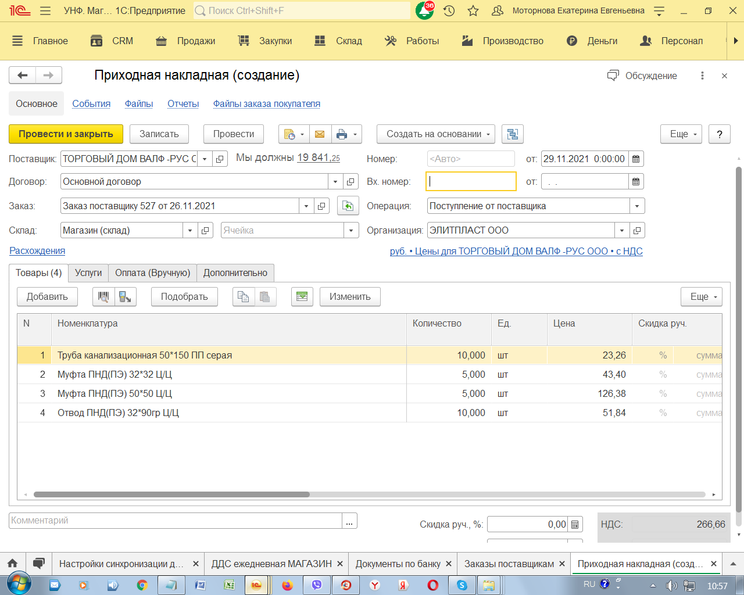
Номер и дату входящего документа (УПД, товарной накладной)
Нажимаем «Записать» и в строке «Номер» появится номер Приходной накладной. После чего нажимаем кнопку «Провести».
6. Создать счет-фактуру.
Нажимаем снизу под пунктом «Комментарий» кнопку «Счет-фактура(полученный): создать»
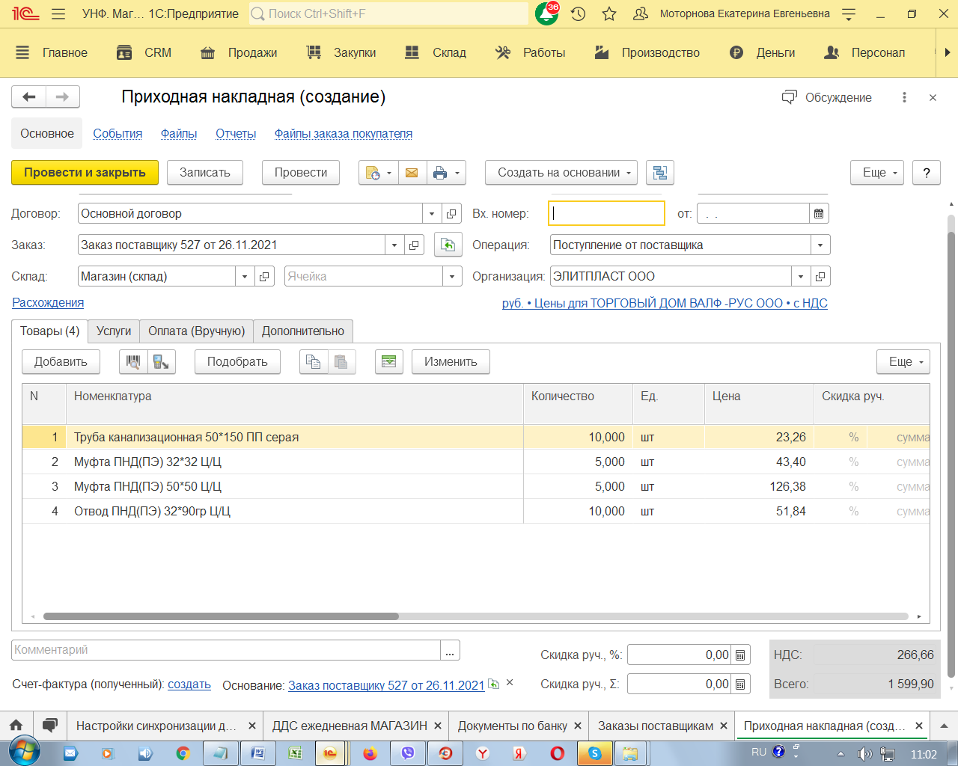
Вводим номер и дату входящего документа, ниже во вкладке «дополнительно» вводим дату входящего документа (номер присвоится автоматически)
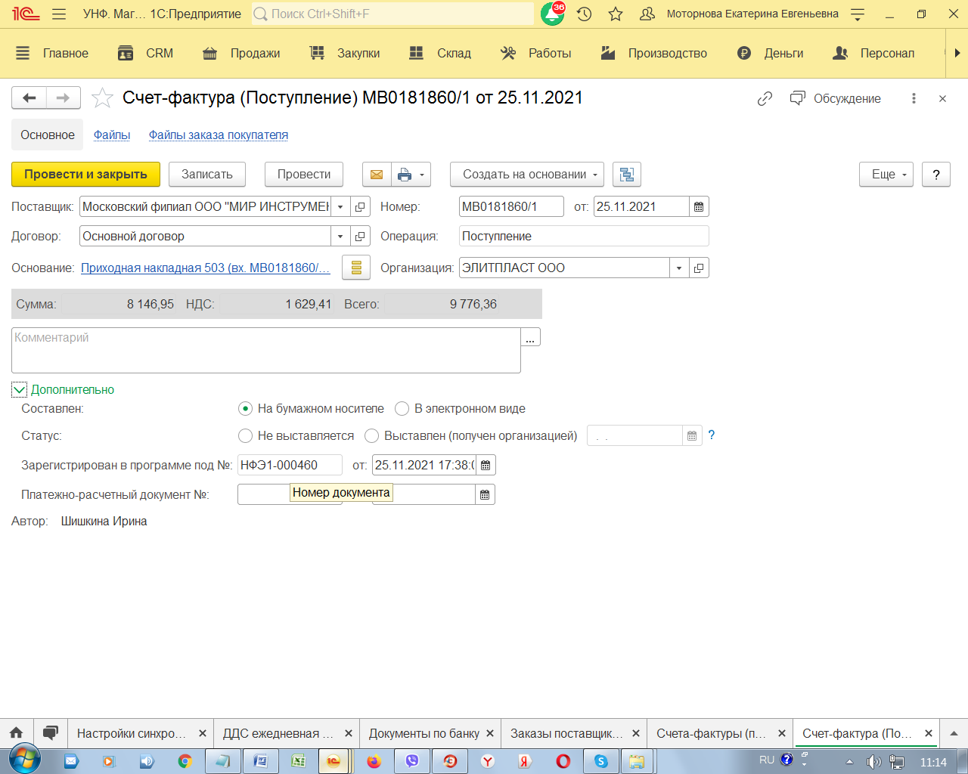

и нажимаем кнопку «Провести и закрыть». Счет – фактура всегда проводится только после того, как проведена Приходная накладная.

7. Переходим во вкладку «Создать на основании» и выбираем «Формирование цен»
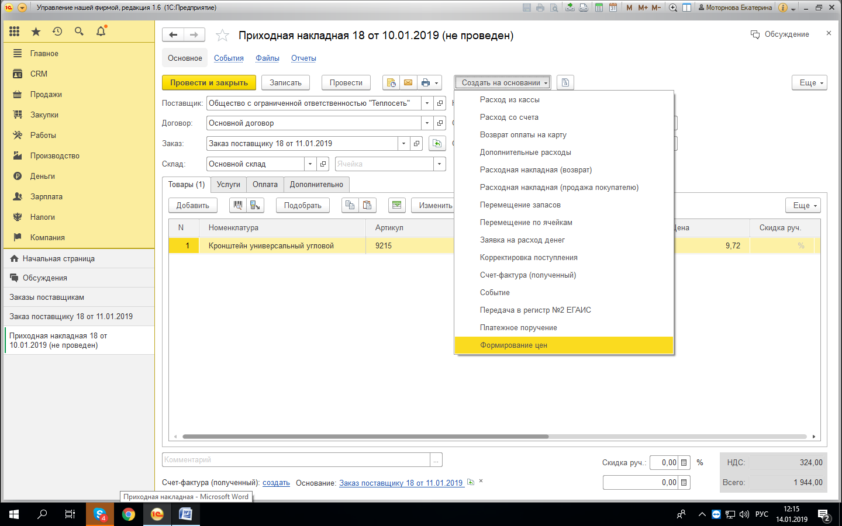
8. Попадаем в пункт «Формирование цен» и ставим галочку на пункте «Закупка» и нажимаем кнопку «Далее».
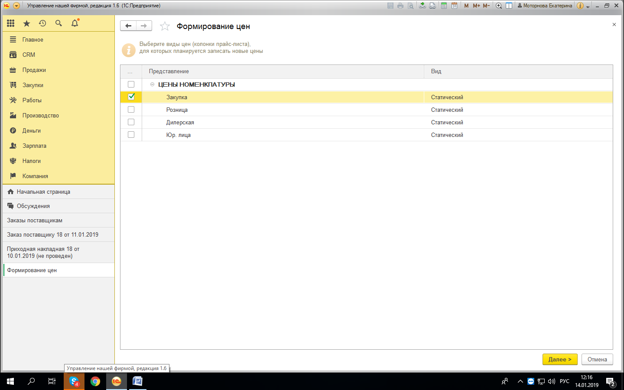
9. Ставим галочку и меняем период (указав дату документа) нажимаем кнопку «Далее»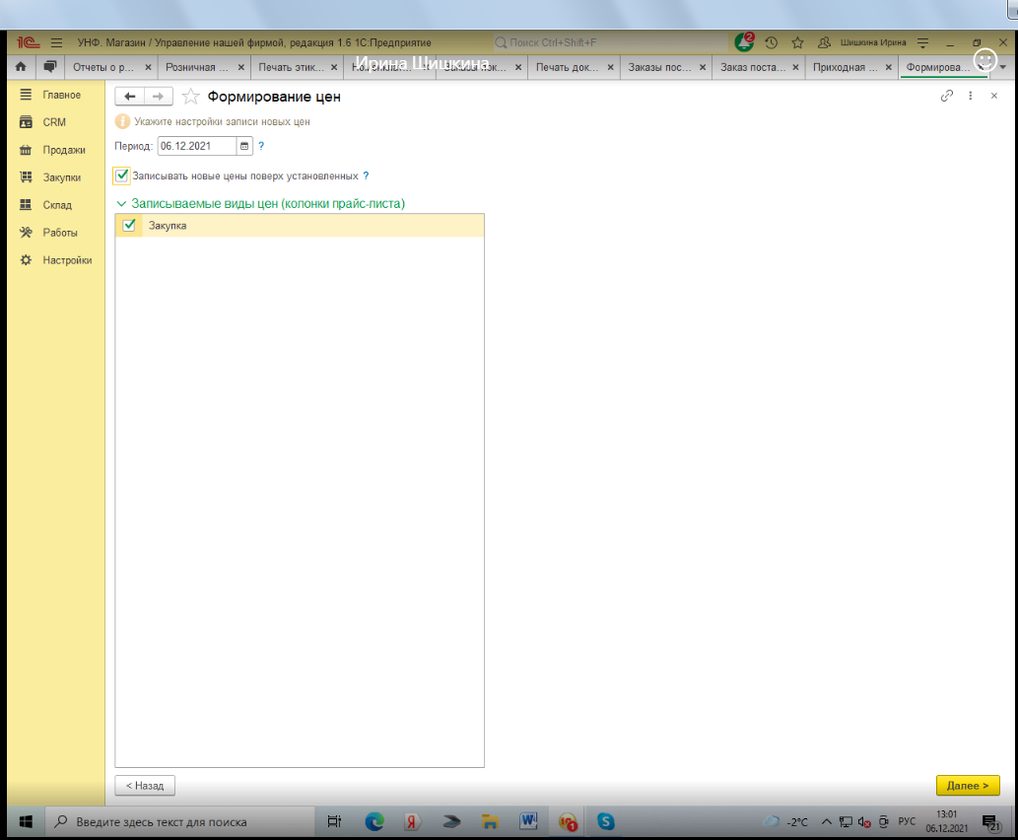
10. Нажимаем кнопку «Готово».
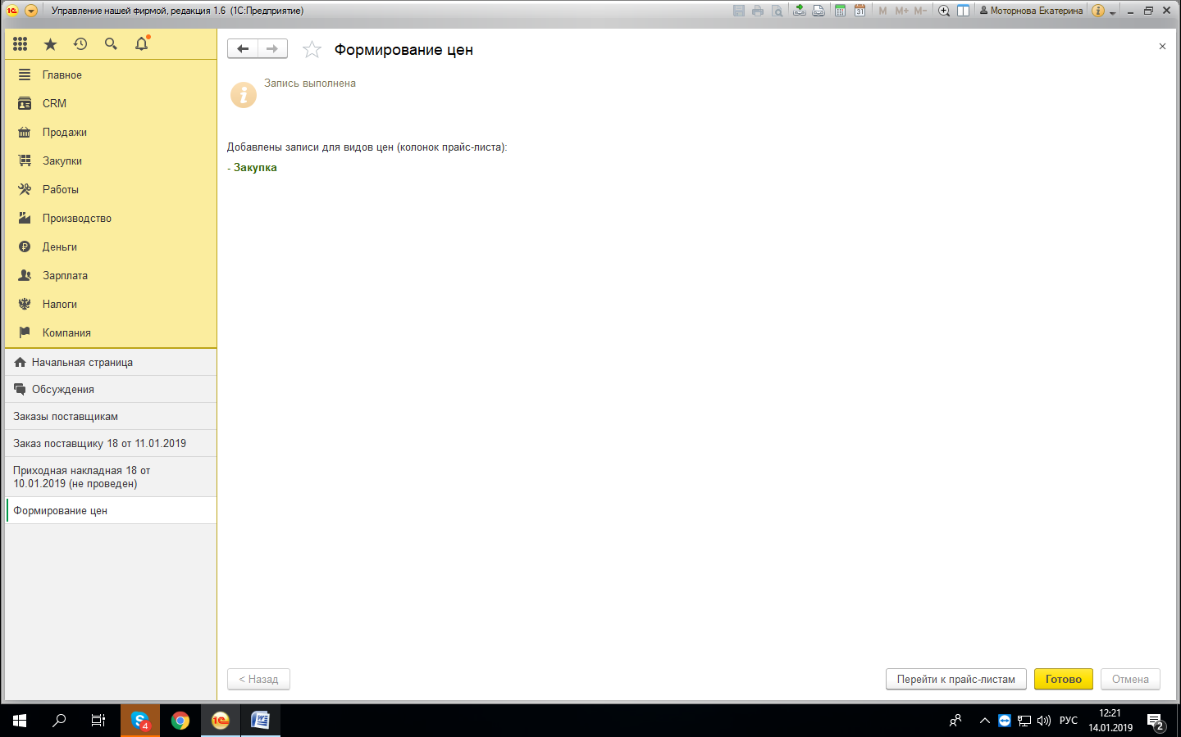
11. Нажимаем кнопку «Провести и закрыть»
